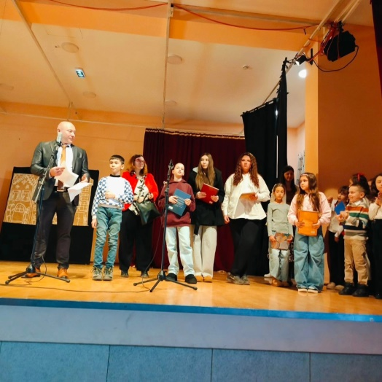
Летопис за јануар и фебруар 2026. године
Светосавска академија
Светосавска академија се одржала 27. 01. 2024. у Дому културе у Бољевцима. Програм су спремиле Љиљана Цвијетић, Теодора Родић и наше учитељице. Публици се на почетку програма обратиo наш директор Миљан Велага. Програм су , уз обред у коме је учествовао отац Драган Гвозденовић и сечење славског колача, чиниле драмске тачке, рецитал старијих и млађих разреда, те читање најуспелијих радова на Светосавском литерарном конкурсу.

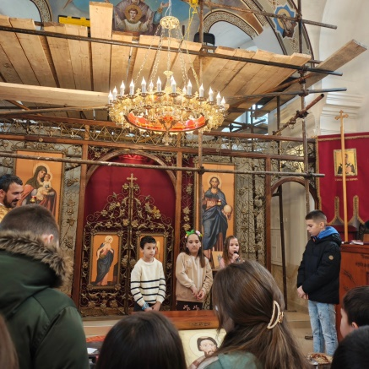
Свети Сава у Прогару
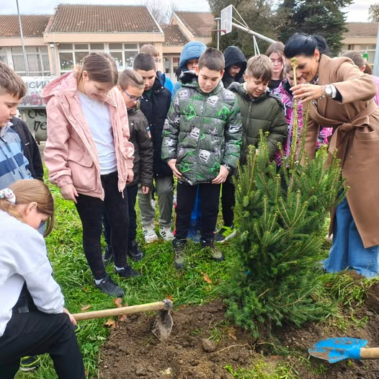
У цркви у Прогару након светосавске литургије, коју је држао свештеник и вероучитељ Александар Милић, одржан је пригодни програм посвећен Светом Сави, на ком су наступали наши ученици од 1. до 5. разреда. На отварању Парохијског дома у Прогару наступили су ученици одељења 3-3, представивши се сплетом духовних песама.

Предавање о шумама
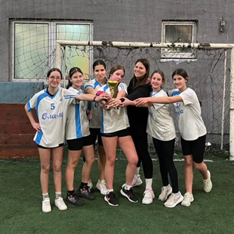
Дана 26. 01. 2026. школу у Прогару посетили су наши пријатељи из Србијашума. Адиба Џудовић, шумарски инжењер, и Момир Пуцаревић, наш бивши ученик, одржали у предавање 5-3 и девојчицама одељења 8-3 о важности и значају очувања шума, врстама дрвећа, њиховом животном веку, топонимима у Србији изведеним од назива дрвећа, фотосинтезу и другим занимљивим чињеницама о природи. Након тога, у школском дворишту засадили смо садницу смрче, коју ћемо заједнички неговати.
Такмичење у футсалу
Наше ученице 7. и 8. разреда освојиле су 2. место на Општинском такмичењу у фудбалу. Све честитке на постигнутом успеху, с желимо им још пуно успеха у бављењу спортом!

Резултати такмичења

Књижевна олимпијада - Лена Радосављевић , 8. разред, 3. место
Енглески језик:
Митра Хавран 8-2, 1.место
Лена Стојановић 8-2, 1.место
Тамара Петровић 8-2 , 3.место
Вукашин Ћирјак 8-2, 3.место
Борис Хавран 7-1, 2.место
Руски језик - Катарина Пастор 7-3, 2.место
Математика:
Матеја Мршовић, 3.разред, 3.награда
4.разред:
Ђокић Лазар - 3.награда
Степановић Катарина - похвала
5.разред
Теодор Степановић -1.награда
- похвала
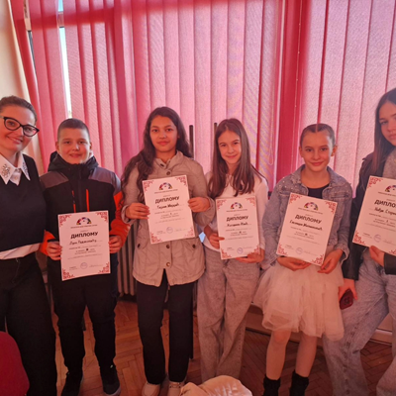
6.разред
Душан Петровић -1.награда
8.разред
Филип Маринковић -2.награда
Техника и технологија -Теодор Степановић 5-2, 1.место

⊳ Kатарина Илић 5-2, Теодор Степановић 5-2 и Бојан Милићевић 5-3 освојили су друго место на Општинском такмичењу Ис српског језика и језичке културе које се одржало данас у ОШ "22.октобар" у Сурчину и представљаће нашу школу на Окружном такмичењу. Браво за наше мале граматичаре.
Дана 28. 02. је одржано Општинско такмичење из физике у нашој школи. Постигнути су следећи резултати:
Душан Петровић - 1. место и прва награда, Реља Милошевић 2. место и прва награда и Лена Петровић, 3. место и друга награда. Браво за наше младе физичаре!

На општинском такмичењу Златна сирена Нађа Стојчић 7-1 освојила је прву награду и пролаз на градски ниво такмичења, Тијана Мерџић 6-3 прву награду, а трећи су били Елеонора Милинковић 5-1 и Лука Радаковић 6-1.Такође, похваљујемо и професионалност и другарство наше ученице Катарине Илић 5-2 која је пратила на клавиру своју другарицу из ОШ "22. октобар".
И овај пут, музика је била пут до срца, а ми смо поносни на наше певаче и наставницу Теодору Родић
⊳ Предавање за ученике првог разреда - Ђаци вас моле, успорите поред школе одржано је 10.02.2026. за ученике првог разреда и учитељице.

